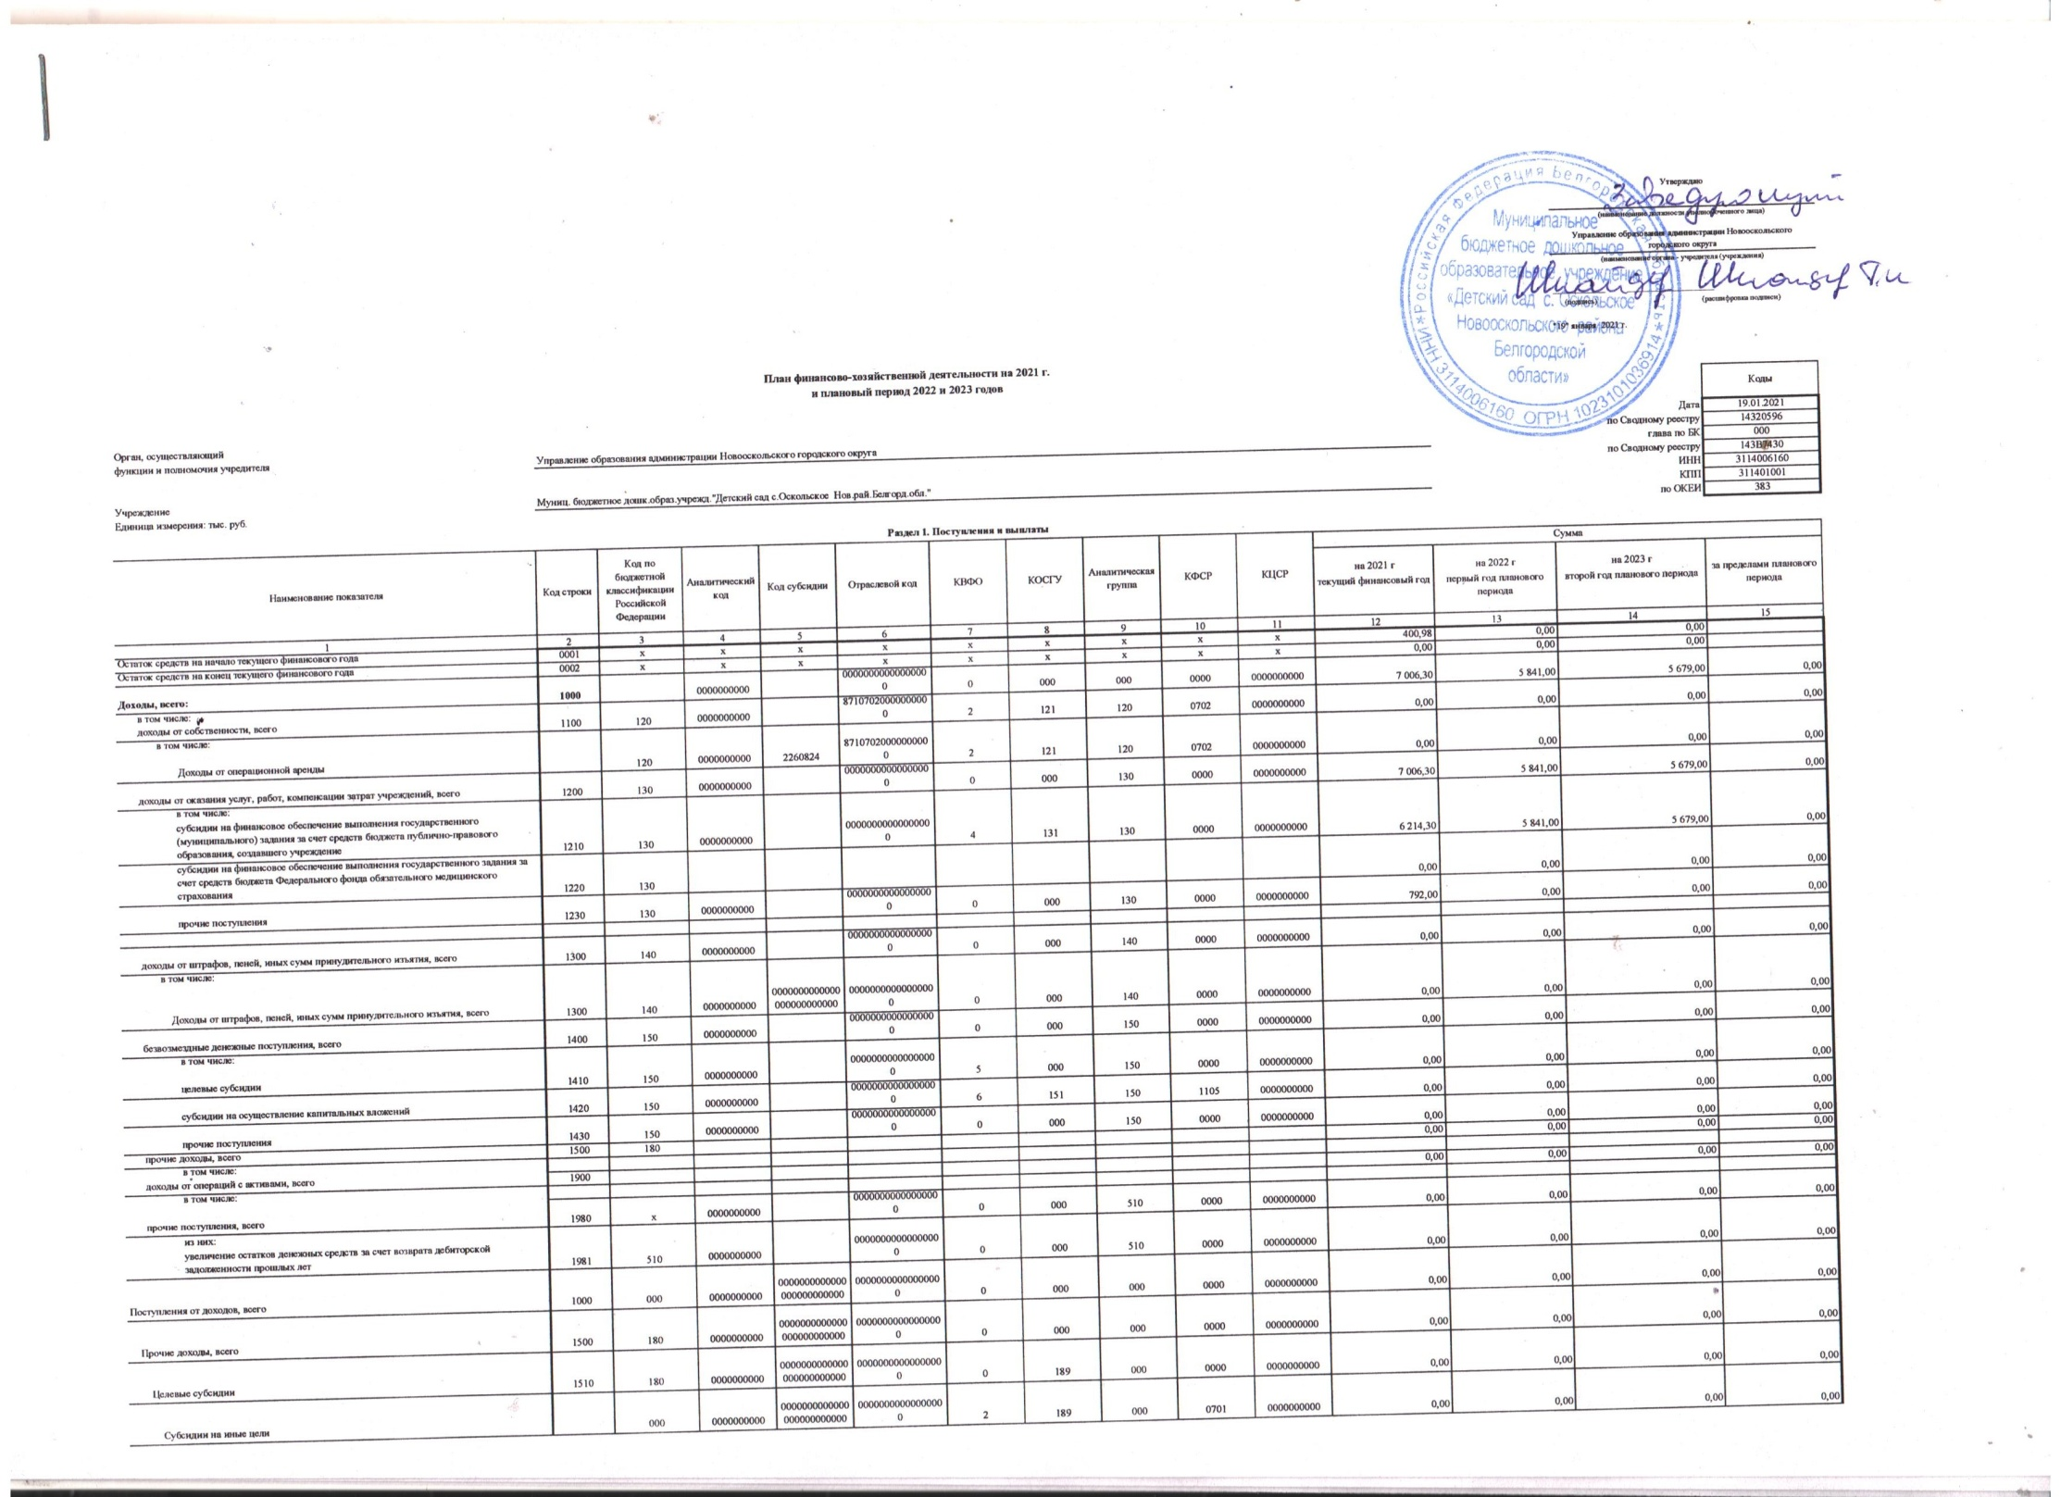
Субсидии на иные цели |  | 000 | 0000000000 | 0000000000000000000000000 | 00000000000000000 | 2 | 189 | 000 | 0701 | 0000000000 | 0,00 | 0,00 | 0,00 | 0,00
Субсидии на иные цели |  | 000 | 0000000000 | 0000000000000000000000000 | 00000000000000000 | 2 | 189 | 000 | 0702 | 0000000000 | 0,00 | 0,00 | 0,00 | 0,00
Субсидии на иные цели |  | 000 | 0000000000 | 0000000000000000000000000 | 00000000000000000 | 3 | 189 | 000 | 0702 | 0000000000 | 0,00 | 0,00 | 0,00 | 0,00
Доходы от операций с активами, всего | 1900 | 000 | 0000000000 | 0000000000000000000000000 | 00000000000000000 | 0 | 000 | 000 | 0000 | 0000000000 | 0,00 | 0,00 | 0,00 | 0,00
Поступление финансовых активов, всего |  |  | 0000000000 | 0000000000000000000000000 | 00000000000000000 | 0 | 000 | 000 | 0000 | 0000000000 | 0,00 | 0,00 | 0,00 | 0,00
Расходы, всего | 2000 | х | 0000000000 |  | 00000000000000000 | 0 | 000 |  | 0000 | 0000000000 | 8 777,08 | 7 547,30 | 7 550,30 | 0,00
в том числе:  на выплаты персоналу, всего | 2100 | х | 0000000000 |  | 00000000000000000 | 0 | 000 |  | 0000 | 0000000000 | 6 630,57 | 6 429,00 | 6 432,00 | 0,00
в том числе:  оплата труда | 2110 | 111 | 0000000000 |  | 00000000000000000 | 0 | 000 |  | 0000 | 0000000000 | 5 174,83 | 4 938,00 | 4 940,00 | 0,00
прочие выплаты персоналу, в том числе компенсационного характера | 2120 | 112 | 0000000000 |  | 00000000000000000 | 0 | 000 |  | 0000 | 0000000000 | 0,00 | 0,00 | 0,00 | 0,00
иные выплаты, за исключением фонда оплаты труда учреждения, для выполнения отдельных полномочий | 2130 | 113 | 0000000000 |  | 00000000000000000 | 0 | 226 |  | 0000 | 0000000000 | 0,00 | 0,00 | 0,00 | 0,00
взносы по обязательному социальному страхованию на выплаты по оплате труда работников и иные выплаты работникам учреждений, всего | 2140 | 119 | 0000000000 |  | 00000000000000000 | 0 | 000 |  | 0000 | 0000000000 | 1 455,74 | 1 491,00 | 1 492,00 | 0,00
в том числе:  на выплаты по оплате труда | 2141 | 119 | 0000000000 |  | 00000000000000000 | 0 | 213 |  | 0000 | 0000000000 | 1 455,74 | 1 491,00 | 1 492,00 | 0,00
на иные выплаты работникам | 2142 | 119 | 0000000000 |  | 00000000000000000 | 0 | 000 |  | 0000 | 0000000000 | 0,00 | 0,00 | 0,00 | 0,00
денежное довольствие военнослужащих и сотрудников, имеющих специальные звания | 2150 | 131 | 0000000000 |  | 00000000000000000 | 0 | 000 |  | 0000 | 0000000000 | 0,00 | 0,00 | 0,00 | 0,00
расходы на выплаты военнослужащим и сотрудникам, имеющим специальные звания, зависящие от размера денежного довольствия | 2160 | 133 |  |  |  |  |  |  |  |  | 0,00 | 0,00 | 0,00 | 0,00
иные выплаты военнослужащим и сотрудникам, имеющим специальные звания | 2170 | 134 | 0000000000 |  | 00000000000000000 | 0 | 000 |  | 0000 | 0000000000 | 0,00 | 0,00 | 0,00 | 0,00
страховые взносы на обязательное социальное страхование в части выплат персоналу, подлежащих обложению страховыми взносами | 2180 | 139 | 0000000000 |  | 00000000000000000 | 0 | 000 |  | 0000 | 0000000000 | 0,00 | 0,00 | 0,00 | 0,00
в том числе:  на оплату труда стажеров | 2181 | 139 |  |  |  |  |  |  |  |  | 0,00 | 0,00 | 0,00 | 0,00
социальные и иные выплаты населению, всего | 2200 | 300 | 0000000000 |  | 00000000000000000 | 0 | 000 |  | 0000 | 0000000000 | 0,00 | 0,00 | 0,00 | 0,00
в том числе:  социальные выплаты гражданам, кроме публичных нормативных социальных выплат | 2210 | 320 |  |  |  |  |  |  |  |  | 0,00 | 0,00 | 0,00 | 0,00
из них:  пособия, компенсации и иные социальные выплаты гражданам, кроме публичных нормативных обязательств | 2211 | 321 | 0000000000 |  | 00000000000000000 | 0 | 000 |  | 0000 | 0000000000 | 0,00 | 0,00 | 0,00 | 0,00
выплата стипендий, осуществление иных расходов на социальную поддержку обучающихся за счет средств стипендиального фонда | 2220 | 340 | 0000000000 |  | 00000000000000000 | 0 | 000 |  | 0000 | 0000000000 | 0,00 | 0,00 | 0,00 | 0,00
на премирование физических лиц за достижения в области культуры, искусства, образования, науки и техники, а также на предоставление грантов с целью поддержки проектов в области науки, культуры и искусства | 2230 | 350 | 0000000000 |  | 00000000000000000 | 0 | 000 |  | 0000 | 0000000000 | 0,00 | 0,00 | 0,00 | 0,00
иные выплаты населению | 2240 | 360 | 0000000000 |  | 00000000000000000 | 0 | 000 |  | 0000 | 0000000000 | 0,00 | 0,00 | 0,00 | 0,00
уплата налогов, сборов и иных платежей, всего | 2300 | 850 | 0000000000 |  | 00000000000000000 | 0 | 000 |  | 0000 | 0000000000 | 183,00 | 183,00 | 183,00 | 0,00
из них:  налог на имущество организаций и земельный налог | 2310 | 851 | 0000000000 |  | 00000000000000000 | 4 | 291 |  | 0000 | 0000000000 | 183,00 | 183,00 | 183,00 | 0,00
иные налоги (включаемые в состав расходов) в бюджеты бюджетной системы Российской Федерации, а также государственная пошлина | 2320 | 852 | 0000000000 |  | 00000000000000000 | 0 | 291 |  | 0000 | 0000000000 | 0,00 | 0,00 | 0,00 | 0,00
уплата штрафов (в том числе административных), пеней, иных платежей | 2330 | 853 | 0000000000 |  | 00000000000000000 | 0 | 297 |  | 0000 | 0000000000 | 0,00 | 0,00 | 0,00 | 0,00
безвозмездные перечисления организациям и физическим лицам, всего | 2400 | х | 0000000000 |  | 00000000000000000 | 0 | 000 |  | 0000 | 0000000000 | 0,00 | 0,00 | 0,00 | 0,00
из них:  гранты, предоставляемые бюджетным учреждения | 2410 | 613 |  |  |  |  |  |  |  |  | 0,00 | 0,00 | 0,00 | 0,00
гранты, предоставляемые автономным учреждениям | 2420 | 623 |  |  |  |  |  |  |  |  | 0,00 | 0,00 | 0,00 | 0,00
гранты, предоставляемые иным некоммерческим организациям ( за исключением автономных и бюджетных учреждений) | 2430 | 624 |  |  |  |  |  |  |  |  | 0,00 | 0,00 | 0,00 | 0,00
гранты, предоставляемые другим организациям и физическим лицам | 2440 | 810 | 0000000000 |  | 00000000000000000 | 0 | 000 |  | 0000 | 0000000000 | 0,00 | 0,00 | 0,00 | 0,00
взносы в международные организации | 2450 | 862 | 0000000000 |  | 00000000000000000 | 0 | 000 |  | 0000 | 0000000000 | 0,00 | 0,00 | 0,00 | 0,00
платежи в целях обеспечения реализации соглашений с правительствами иностранных государств и международными организациями | 2460 | 863 | 0000000000 |  | 00000000000000000 | 0 | 000 |  | 0000 | 0000000000 | 0,00 | 0,00 | 0,00 | 0,00
прочие выплаты (кроме выплат на закупку товаров, работ, услуг) | 2500 | х | 0000000000 |  | 00000000000000000 | 0 | 297 |  | 0702 | 0000000000 | 0,00 | 0,00 | 0,00 | 0,00
исполнение судебных актов Российской Федерации и мировых соглашений по возмещению вреда, причиненного в результате деятельности учреждения | 2520 | 831 | 0000000000 |  | 00000000000000000 | 0 | 297 |  | 0702 | 0000000000 | 0,00 | 0,00 | 0,00 | 0,00
расходы на закупку товаров, работ, услуг, всего | 2600 | х | 0000000000 |  | 00000000000000000 | 0 | 000 |  | 0000 | 0000000000 | 1 963,52 | 935,30 | 935,30 | 0,00
в том числе:  закупку научно-исследовательских, опытно-конструкторских технологических работ | 2610 | 241 | 0000000000 |  | 00000000000000000 | 0 | 000 |  | 0000 | 0000000000 | 0,00 | 0,00 | 0,00 | 0,00
закупку товаров, работ, услуг в целях капитального ремонта государственного (муниципального) имущества | 2630 | 243 | 0000000000 |  | 00000000000000000 | 5 | 000 |  | 0000 | 0000000000 | 0,00 | 0,00 | 0,00 | 0,00
прочую закупку товаров, работ и услуг | 2640 | 244 | 0000000000 |  | 00000000000000000 | 0 | 000 |  | 0000 | 0000000000 | 1 551,52 | 523,30 | 523,30 | 0,00
закупку товаров, работ, услуг в целях создания, развития, эксплуатации и вывода из эксплуатации государственных информационных систем | 2650 | 246 |  |  |  |  |  |  |  |  | 0,00 | 0,00 | 0,00 | 0,00
закупку энергетических ресурсов | 2660 | 247 | 0000000000 |  | 00000000000000000 | 0 | 223 |  | 0000 | 0000000000 | 412,00 | 412,00 | 412,00 | 0,00
капитальные вложения в объекты государственной (муниципальной) собственности, всего | 2670 | 400 | 0000000000 |  | 00000000000000000 | 0 | 000 |  | 0000 | 0000000000 | 0,00 | 0,00 | 0,00 | 0,00
в том числе:  приобретение объектов недвижимого имущества государственными (муниципальными) учреждениями | 2671 | 406 | 0000000000 |  | 00000000000000000 | 0 | 000 |  | 0000 | 0000000000 | 0,00 | 0,00 | 0,00 | 0,00
строительство (реконструкция) объектов недвижимого имущества государственными (муниципальными) учреждениями | 2672 | 407 | 0000000000 |  | 00000000000000000 | 0 | 000 |  | 0000 | 0000000000 | 0,00 | 0,00 | 0,00 | 0,00
Выплаты, уменьшающие доход, всего | 3000 | 100 | 0000000000 |  | 00000000000000000 | 0 | 000 | 000 | 0000 | 0000000000 | 0,00 | 0,00 | 0,00 | 0,00
в том числе:  налог на прибыль | 3010 |  | 0000000000 |  | 00000000000000000 | 0 | 000 | 000 | 0000 | 0000000000 | 0,00 | 0,00 | 0,00 | 0,00
налог на добавленную стоимость | 3020 |  | 0000000000 |  | 00000000000000000 | 0 | 000 | 000 | 0000 | 0000000000 | 0,00 | 0,00 | 0,00 | 0,00
прочие налоги, уменьшающие доход | 3030 |  | 0000000000 |  | 00000000000000000 | 0 | 000 | 000 | 0000 | 0000000000 | 0,00 | 0,00 | 0,00 | 0,00
Прочие выплаты, всего | 4000 | х | 0000000000 |  | 00000000000000000 | 0 | 000 | 610 | 0000 | 0000000000 | 0,00 | 0,00 | 0,00 | 0,00
из них:  возврат в бюджет средств субсидии | 4010 | 610 |  |  |  |  |  |  |  |  | 0,00 | 0,00 | 0,00 | 0,00
Выплаты по расходам, всего | 2000 | 000 | 0000000000 | 0000000000000000000000000 | 00000000000000000 | 0 | 000 |  | 0000 | 0000000000 | 0,00 | 0,00 | 0,00 | 0,00
Расходы на закупку товаров, работ, услуг, всего | 2600 | 000 | 0000000000 | 0000000000000000000000000 | 00000000000000000 | 6 | 310 |  | 1105 | 0000000000 | 0,00 | 0,00 | 0,00 | 0,00
Прочую закупку товаров, работ и услуг, всего | 2640 | 244 | 0000000000 | 0000000000000000000000000 | 00000000000000000 | 0 | 000 |  | 0000 | 0000000000 | 0,00 | 0,00 | 0,00 | 0,00
Увеличение стоимости основных средств | 2647 | 244 | 0000000000 | 0000000000000000000000000 | 00000000000000000 | 6 | 310 |  | 1105 | 0000000000 | 0,00 | 0,00 | 0,00 | 0,00
Строительство, реконструкция и приобретение обьектов социально-культурной сферы и жилищно_коммунальной инфраструктуры |  | 414 | 0000000000 | 3100405 | 87111050510271120 | 6 | 310 |  | 1105 | 0000000000 | 0,00 | 0,00 | 0,00 | 0,00
Строительство, реконструкция и приобретение обьектов социально-культурной сферы и жилищно_коммунальной инфраструктуры |  | 414 | 0000000000 | 3100405 | 871110505102S1120 | 6 | 310 |  | 1105 | 0000000000 | 0,00 | 0,00 | 0,00 | 0,00
Специальные расходы | 2700 | 880 | 0000000000 | 0000000000000000000000000 | 00000000000000000 | 0 | 000 |  | 0000 | 0000000000 | 0,00 | 0,00 | 0,00 | 0,00
Средства во временном распоряжении | 2900 | 000 | 0000000000 | 0000000000000000000000000 | 00000000000000000 | 0 | 000 |  | 0000 | 0000000000 | 0,00 | 0,00 | 0,00 | 0,00
Средства во временном распоряжении |  | 000 | 0000000000 | 0000000000000000000000000 | 87107020000000000 | 2 | 189 |  | 0702 | 0000000000 | 0,00 | 0,00 | 0,00 | 0,00
Средства во временном распоряжении |  | 000 | 0000000000 | 0000000000000000000000000 | 87107010000000000 | 3 | 000 |  | 0701 | 0000000000 | 0,00 | 0,00 | 0,00 | 0,00
Средства во временном распоряжении |  | 000 | 0000000000 | 0000000000000000000000000 | 87107020000000000 | 3 | 000 |  | 0702 | 0000000000 | 0,00 | 0,00 | 0,00 | 0,00
Средства во временном распоряжении |  | 000 | 0000000000 | 0000000000000000000000000 | 87107020000000000 | 3 | 189 |  | 0702 | 0000000000 | 0,00 | 0,00 | 0,00 | 0,00
Возврат в бюджет средств субсидии | 2800 | 000 | 0000000000 | 2120100 | 87107020220200590 | 4 | 510 |  | 0000 | 0000000000 | 0,00 | 0,00 | 0,00 | 0,00
Возврат в бюджет средств субсидии | 2800 | 000 | 0000000000 | 2130300 | 87107020220200590 | 4 | 510 |  | 0000 | 0000000000 | 0,00 | 0,00 | 0,00 | 0,00
Возврат в бюджет средств субсидии | 2800 | 000 | 0000000000 | 2260104 | 87107020220200590 | 4 | 510 |  | 0000 | 0000000000 | 0,00 | 0,00 | 0,00 | 0,00
Возврат в бюджет средств субсидии | 2800 | 000 | 0000000000 | 2660102 | 87107020220200590 | 4 | 510 |  | 0000 | 0000000000 | 0,00 | 0,00 | 0,00 | 0,00
Возврат в бюджет средств субсидии | 2800 | 000 | 0000000000 | 2660102 | 87107010210173020 | 4 | 510 |  | 0000 | 0000000000 | 0,00 | 0,00 | 0,00 | 0,00
Возврат в бюджет средств субсидии | 2800 | 000 | 0000000000 | 3420002 | 87107020220200590 | 4 | 510 |  | 0000 | 0000000000 | 0,00 | 0,00 | 0,00 | 0,00
Возврат в бюджет средств субсидии | 2800 | 000 | 0000000000 | 3420022 | 87107020000000000 | 2 | 510 |  | 0000 | 0000000000 | 0,00 | 0,00 | 0,00 | 0,00
Возврат в бюджет средств субсидии | 2800 | 000 | 0000000000 | 3420052 | 87110030310572880 | 5 | 610 |  | 0000 | 0000000000 | 0,00 | 0,00 | 0,00 | 0,00
Возврат в бюджет средств субсидии | 2800 | 000 | 0000000000 | 3460002 | 87107020000000000 | 3 | 510 |  | 0000 | 0000000000 | 0,00 | 0,00 | 0,00 | 0,00

